СП «Детский сад» ГБОУ СОШ с. Малячкино

ДЛЯ ДОШКОЛЬНИКОВ

Выполнила:
воспитатель: Зиновьева Евгения Васильевна
тел.:89372344918

2022 год
Развивающие сумки - игралки для дошкольников.
Введение.
Чтобы детство детей было счастливым, главное место в их жизни должна занимать игра, потому что она является основным видом деятельности дошкольников. В детском возрасте у ребёнка есть потребность в игре. И её нужно удовлетворить не потому, что делу – время, потехе – час, а потому, что, играя, ребёнок учится и познаёт жизнь. Играя, дети постоянно общаются, между ними происходит диалог, проявляется активный познавательный интерес к окружающему миру.
Детство немыслимо без игрушек. Игрушки для ребенка – это та среда, которая позволяет ему исследовать окружающий мир, формирует и реализует творческие способности, учит выражать свои чувства, а также общаться и познавать себя.
Подбор игрушек — дело серьезное и ответственное. От успешности этого дела зависит не только игра ребенка, но и прогресс в его развитии.
В настоящее время выбрать игрушку ребенку нелегко. Наряду с традиционными куклами, мишками, машинками, мячиками, появились новые игрушки — динозавры, трансформеры, пауки и компьютерные игры.
Использование дидактических игр в образовательном процессе в ДОУ является одним из эффективных способов развития у детей творческих способностей и создания благоприятного эмоционального фона. Занятия с применением дидактических игр интересны дошкольникам. Красочность, игровая форма, общая атмосфера доброжелательности позволяет ребенку играть увлеченно, испытывать радость познания, открывать новое.
Предлагаю вашему вниманию подборку развивающих самодельных игр (сумки-игралки).
Назначение: данные «сумки – игралки» адресованы педагогам ДОУ, родителям.
Цель разработки: создание комфортной игровой среды для развития интеллектуально развитой личности.
Задачи разработки:
-Формировать у детей стремление к самосовершенствованию; - Воспитывать у детей желание к получению новых знаний и навыков; - Закреплять в игре приобретенные знания и навыки.
Сумка – игралка «Фрукты, овощи и ягоды»
Возраст: от 2 до 6 лет.
Лето выдалось на редкость урожайным! Помогите собрать урожай, и навести порядок, разложив все овощи, фрукты и ягоды по полочкам.

Что в комплекте: - кастрюля; -4 ягоды (клубника, малина, голубика, арбуз); -7 фруктов (яблоко, груша, лимон, банан, слива, апельсин, вишня); -12 овощей (чеснок, помидор, тыква, морковь, редис, картофель, огурец, перец, капуста, лук-репка, перец Чили, баклажан).
Размер сумки в сложенном виде: 29 см*27 см
Размер кастрюли: 22 см*20 см
Размер элементов: от 4,5 см до 10 см
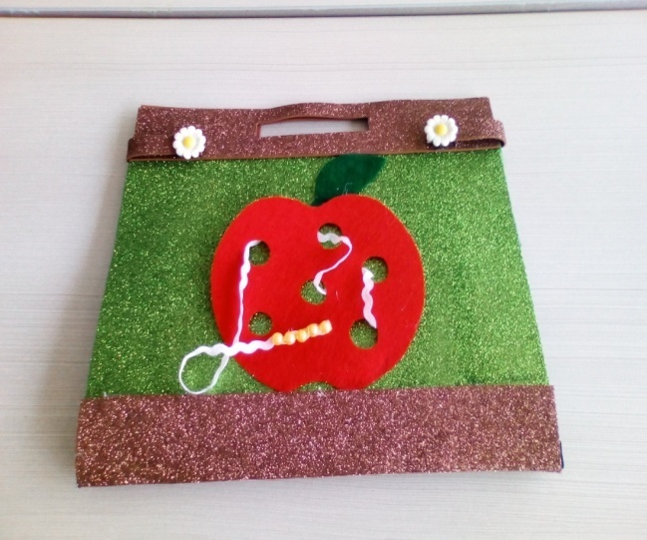
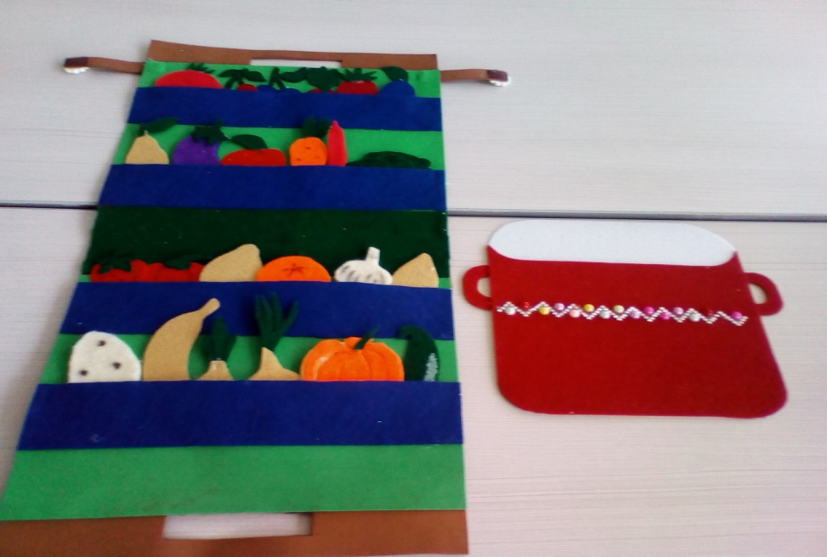

Как играть?
1.Игра «Собираем урожай»
Рассмотрите содержимое сумки-игралки вместе с ребенком.
Обсудите, где и как растут овощи, фрукты, ягоды (в саду, в лесу, на грядке, на дереве, на кустарнике)? Что такое корнеплоды? Почему они так называются? Какие фрукты, овощи, ягоды растут в наших краях?
Какую тайну хранят косточки и семечки, спрятанные внутри некоторых овощей, фруктов, ягод?
2.Игра «Доскажи словечко». Предложите ребенку отгадать загадки, предложенные к игре и найти отгадку в сумке-игралке.
3.Игра «Сортировки».
Раскладывайте урожай на полочках в сумке-игралке по различным признакам: по цвету, форме, размеру, виду (овощи, фрукты, ягоды), вкусовым качествам (сладкие, кислые, горькие), наличию семечек внутри (без семечек, одна, много) и т.п.
4.Игра «Угадай-ка!».
Игрок выбирает 1 предмет из сумки, не называя и не показывая другим игрокам, описывает его, отвечая на вопрос: какой он? (Например, круглый, оранжевый, сладкий, экзотический).
Остальные игроки пытаются отгадать загаданный овощ, фрукт, ягоду (например, апельсин).
5.Игра «Посчитай-ка!».
Предложите ребенку посчитать, сколько всего в сумке овощей? Фруктов? Ягод?
Раскладывайте урожай на полочки, сравнивайте полочки по количеству: где больше? Меньше?
Составляйте и решайте математические задачки.
6.Игра «Запоминай-ка!».
Выберите 5-7 предметов из сумки-игралки, разложите их в ряд перед ребенком. Рассмотрите, постарайтесь запомнить.
Попросите ребенка закрыть глаза, а сами тем временем спрячьте 1 предмет.
Открыв глаза, ребенок пробует отгадать, какой предмет исчез.
Затем поменяйтесь местами: ребенок прячет, а взрослый угадывает.
Можно усложнять игру, постепенно увеличивая количество запоминаемых предметов.
7.Игра «Пряталки».
Используйте сумку-игралку для изучения предлогов и ориентации в пространстве.
Спросите ребенка, что лежит на, под, над, в сумке? Справа, слева от сумки?
Затем попросите ребенка положить, например, апельсин в сумку, банан над сумкой, лук под сумку, арбуз на сумку и т.д.
Также для «пряток» овощей, фруктов и ягод можно использовать все пространство комнаты.
8.Игра «4-й лишний».
Попросите ребенка помочь навести порядок, убрать с каждой полочки лишний предмет и объяснить свой выбор. Например, яблоко, груша, слива – фрукты, а капуста – лишняя, потому что капуста – овощ.
9.Игра «Поварята».
Поговорите с ребенком о пользе овощей, фруктов, ягод для здоровья.
Вспомните, какие блюда можно из них приготовить. Предложите ребенку сварить в кастрюльке суп, овощное пюре, ягодный компот, варенье.
Попросите ребенка выбрать нужные ингредиенты для каждого блюда.
10.Игра «Алфавит на грядке».
Попросите ребенка собрать урожай на заданную букву (звук). Например, «А» - апельсин, арбуз.
Предложите определить место звука в слове (в начале, в середине, в конце) – где спрятался звук «А»? (Например, в словах арбуз, банан, тыква).
11.Шнуровка «Гусеница».
Поговорите с ребенком, каких животных можно увидеть на огороде? (Крот, пчелы, муравьи, колорадские жуки, гусеницы).
Кто из них приносит пользу, а кто является вредителем?
Предложите ребенку протянуть шнурок с гусеницей через отверстия в яблоке. Используйте сумку-игралку в различных сюжетных играх: «Поход в магазин», «На рынке», «Собираем урожай в саду», «Домашняя кухня» и т.п.
Сумка – игралка «Фиолетовый лес» Воскобовича

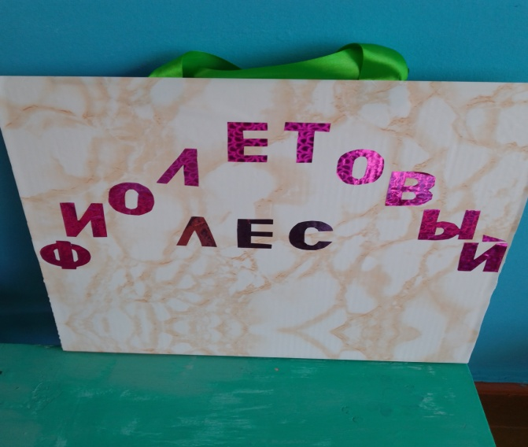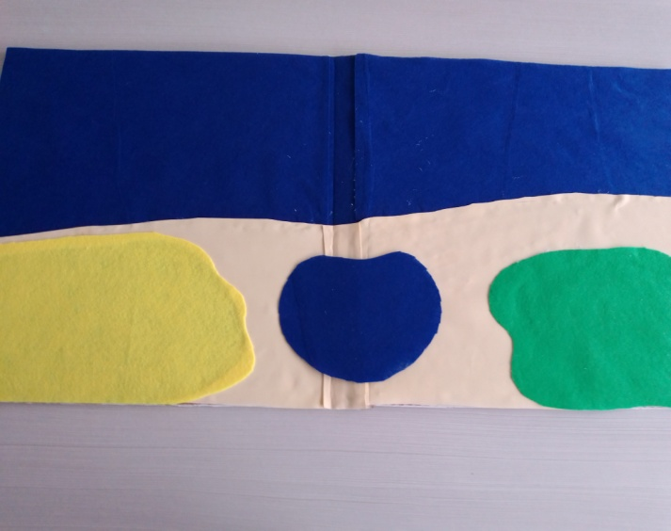
«Фиолетовый лес» — универсальное игровое обучающее средство. Он может быть материалом для игры детей и дидактическим пособием на различных занятиях. Игровые обучающие средства создают комфортные условия для работы педагога и добавляют удовольствие и радость детям.
Чем обусловлено необычное название? Фиолетовый цвет трактуется как цвет мира, единения, возвращения, поисков утраченного. Цветовое решение среды «Фиолетовый лес» также нестандартное. Все элементы выполнены в радужных цветах. Это помогает ребенку увидеть многообразие красок, воображать, фантазировать, создавать необычные модели пространства, увидеть себя частицей удивительного мира.

Состоит из элементов: небо, дорожка, лужайка, полянка и переносных модулей (озеро, дерево ажурное, дерево фиолетовый ствол, красный ствол, разноцветное дерево, 2 ели, солнышко, 3 облака, 5 птиц, 2 лягушки, змейка, 2 мышонка, 3 ежа, 3 ящерицы, 2 стрекозы, листы кувшинки и кувшинки по 2, 2 бабочки, волшебный цветок, 5 пар следов, 6 золотых плодов, разноцветные листочки, которые крепятся липучками и могут размещаться на фетровом полотне.
«Фиолетовый лес» - предметно-развивающая среда, подходящая как для группы детей, так и для индивидуального использования. Соответствует возрастным особенностям детей от 6 месяцев до 7 лет.
Размер сумки в сложенном виде: 45 см*45 см
Размер элементов: от 3 см до 30 см

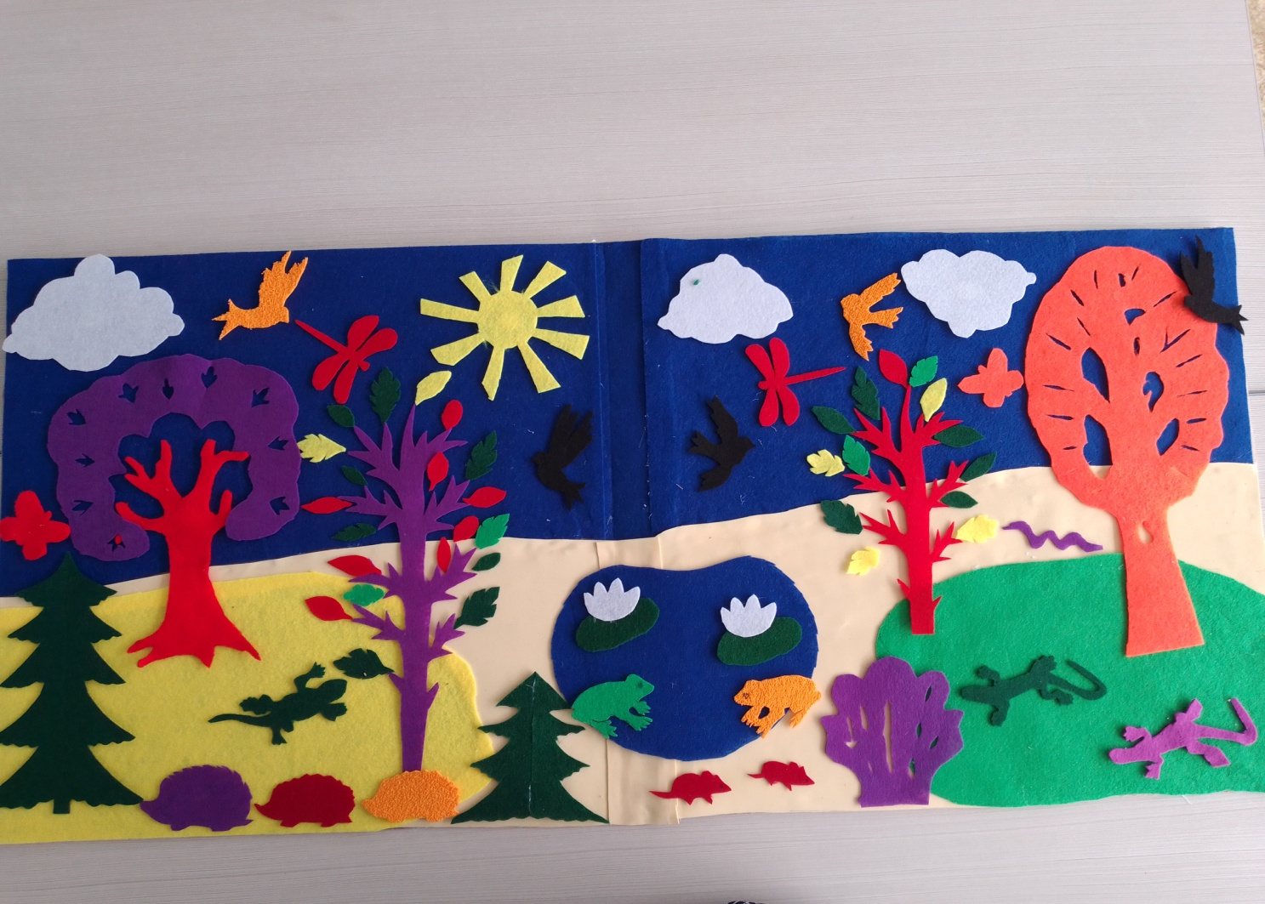

Способствует ознакомлению детей с окружающим миром, и с тем, что в нем происходит, развивает познавательные процессы, развивает способности к анализу, сравнению, развитию аргументированной речи.
Преимущества развивающей среды: доступная, безопасная, насыщенная, трансформируемая.
С помощью сказочных героев, сказочных ситуаций, мы закрепляем такие понятия -количество: «Сколько листьев на красном дереве?», «Кого больше, птиц или бабочек? На сколько больше?», «Помоги гномам собрать ягодки», «Помоги ежикам сосчитать грибы»
-величина: «Какое дерево выше?», «Чья дорожка длиннее?»
-ориентировка в пространстве: «Помоги волку собрать семерых козлят», «Где спрятались бабочка или стрекоза?», «Помоги мышке пройти слева направо»
-ориентировка во времени: «Покажите, как меняется цвет листьев с наступление лета, осени», «Покажите, где находится солнышко утром, вечером»
Игровая ситуация «Веселый счет» (4-5 лет)
Задачи: учить детей соотносить цифру с количеством; учить раскладывать число на два меньших.
Материалы и оборудование: «Фиолетовый лес», дерево, золотые плоды, два ежика из комплекта к нему, цифры 1 и 4
Игровая ситуация: Педагог в пространство Фиолетового леса размещает дерево с золотыми плодами и двух ежиков. Рядом с большим ежиком ставится цифра 4, рядом с маленьким – 1.

Далее педагог читает стихотворение:
Золотых плодов, ребята, точно знаю – ровно пять! Этим маленьким ежатам помогите сосчитать. Им на спинки разложить – это будет сложно, Но порадовать ежат все-таки возможно. (И. В. Гончарова)
Дети раскладывают золотые плоды ежикам на спинки в соответствии обозначенными цифрами. Педагог подводит итог.
Вариант задания с усложнением (дети 5-6 лет). Цифры не используются.
Педагог предлагает детям самостоятельно разделить пять плодов между двумя ежиками, объяснить, сколько плодов у каждого ежика.
Социально-коммуникативное развитие
Игровая ситуация «Добрые слова» (5-7 лет)
Задачи: учить проявлять внимание к окружающим, замечать положительные качества других и выражать это словами.
Материалы и оборудование: «Фиолетовый лес», солнышко тучки, волшебный цветок», насекомые, животные, птицы из комплекта к нему.
Игровая ситуация: В Фиолетовом лесу солнышко спряталось за тучку, не видно ни животных, ни насекомых. Педагог спрашивает у волшебного цветка: «Что случилось?».
Ответ цветка: «Солнце наше загрустило, оттого, что никто не говорит ему добрых слов, ни хвалит. Вот оно расстроилось и ушло за тучки, а вместе с ним и все жители спрятались». Педагог предлагает вернуть радость в Фиолетовый лес, вспоминая добрые слова. Дети произносят слова и с каждым словом появляется какое-нибудь животное или насекомое. Когда все жители появятся, с солнышка убирают тучку. Солнышко очень радо, просит положить детей руку на грудь и почувствовать тепло, которым можно поделиться со всеми окружающими.

Сумка-игралка «Автобус» - представляет собой интересную дидактическую игру для малышей. В наборе присутствуют плашки (линейки) из мягкого и приятного на ощупь фетра, а также детали разной формы, закрепляющиеся на линейках с помощью липучек. Ребенок сможет изучить разнообразные фигуры, такие как круг, квадрат, треугольник и звезда. Набор складывается в небольшую сумку в виде автобуса, у которой имеются ручки, поэтому его можно брать собой в детский сад.
Детям предлагается разложить фигурки в различном порядке:
по цвету (красный, желтый, зеленый, синий);
выполнить чередование цветов;
выкладывать фигурки под диктовку на скорость;
воспроизвести рисунок (порядок фигур) на память.

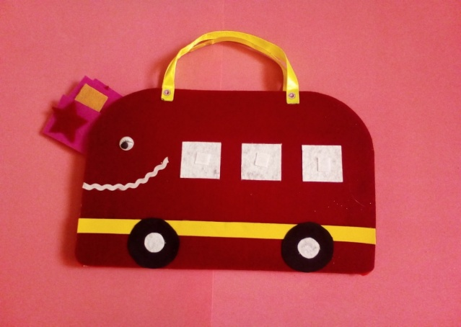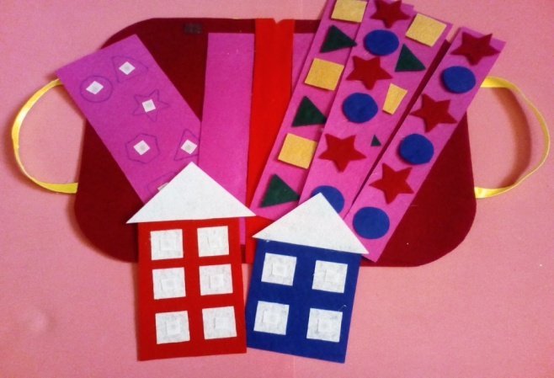

Как играть?

1. Сортируйте геометрические фигуры по форме, по цвету;
2. Считайте фигурки;
3. Продолжайте последовательность - прикрепляйте фигуры по образцам на плашках.
4. Поиграйте в игру «Чудесный мешочек». Опустите руку в сумку и на ощупь попробуйте угадать, какая фигурка у вас в руке.
5. «Фигуры»
Предложите историю «В некотором царстве, в геометрическом государстве жили-были фигуры. И у каждой семьи был свой дом. Круги жили в красном доме, а треугольники — в синем. Поможем им найти свои домики?». Дети сортируют сначала фигуры по форме и прикрепляют на окошечки в домиках. Затем задание усложняется – сортировка происходит по форме и цвету.
6.«Подбери заплатку для ковра»
Цель: упражнять детей в умении различать и называть круглую, треугольную, прямоугольную и квадратную форму.

Сумка – игралка по сказке «Волк и семеро козлят»
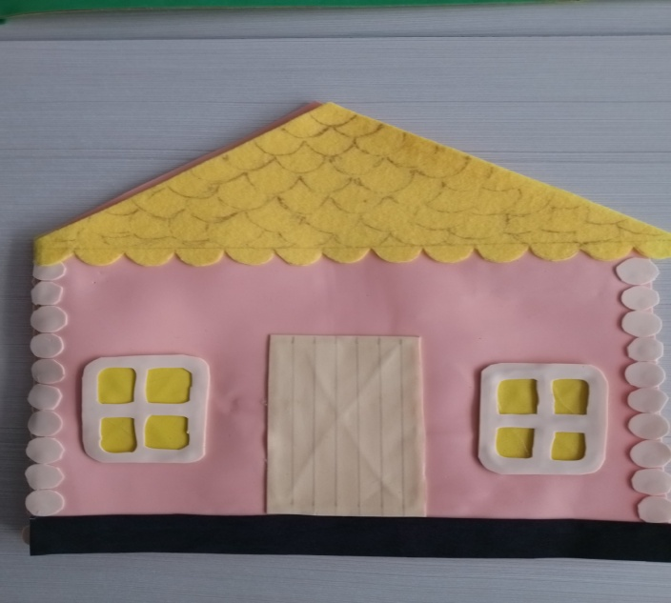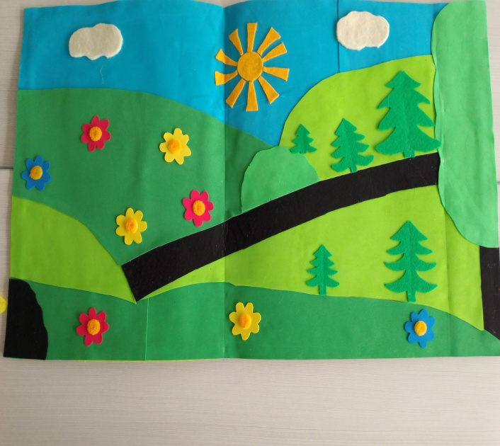
В набор входит игровое поле, на фоне которого будут разыгрываться события сказки и домик.
Игра представляет собой мини-спектакль по известной сказке «Волк и семеро козлят», написанной братьями Гримм. Предназначена для развития у дошкольников таких навыков, как речь, память, внимательность, творческие способности. Она поможет научить ребенка говорить целыми предложениями и составлять связный рассказ.
Как играть?
С помощью этого красочного набора Вы сможете рассказать и показать малышу сказку «Волк и семеро козлят».
Сказка учит малышей слушаться своих родителей, не отпирать дверь незнакомцам и быть более бдительными. А также учит находить выход из любой ситуации.
Это сказка о том, что хорошее непременно всегда побеждает, а зло будет наказано.
Данная игра позволит ребенку быть не только слушателем, но и активным участником действия.
Возьмите текст сказки и прочитайте его ребенку, сопровождая свое чтение движением фигурок. Этот мини-спектакль понравится малышу, и он захочет повторить его уже без вашей помощи.
Превратите знакомство ребенка со сказкой в интересную развивающую игру!
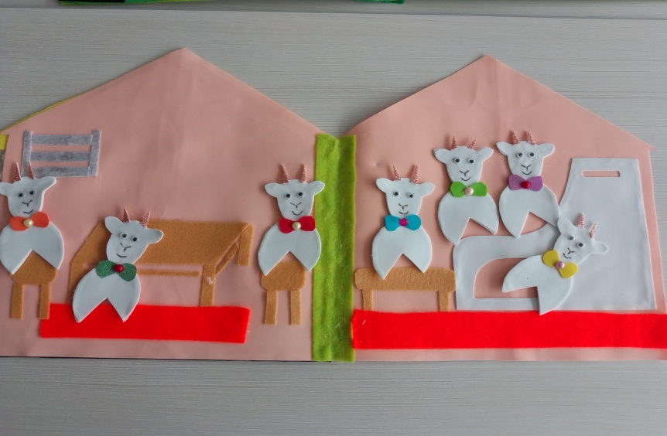

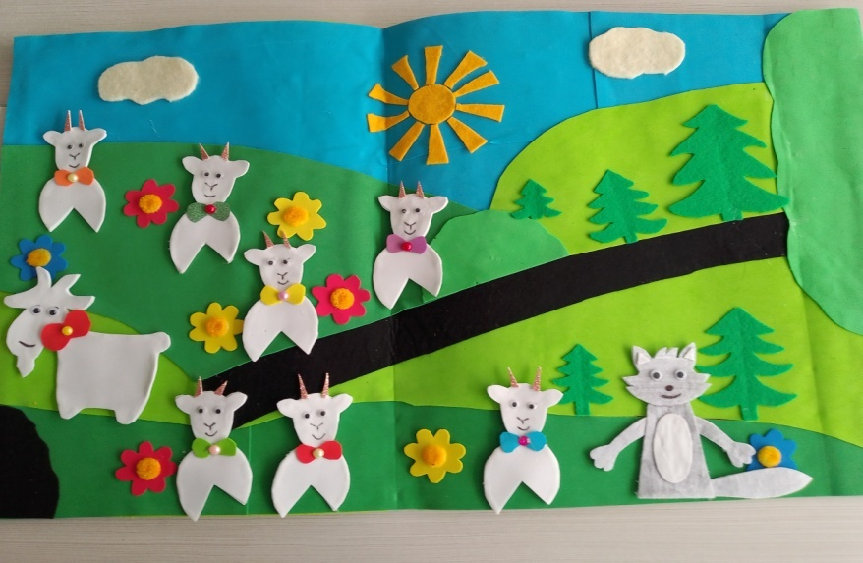
Сумка – игралка «Новый год»
Всем известно, что ничто так не развивает речь, как составление рассказа или сказки по картинке. Дошколята любят фантазировать и придумывать свои сказки и истории.
Вариантов игры «Составь рассказ по картинке» очень много, я в свою очередь хочу предложить свой вариант игры и предлагаю из фоамирана, смастерить интересную и увлекательную дидактическую игру «Придумай и расскажи сказку или историю».
С помощью такой игры ребёнок учится придумывать сказки и истории, у него развивается речевая активность, возникает желание рассказать сверстникам свою сказку или историю, развивается фантазия, творческое воображение.
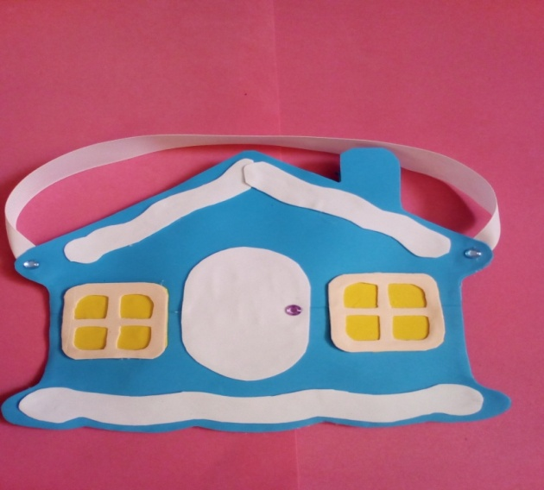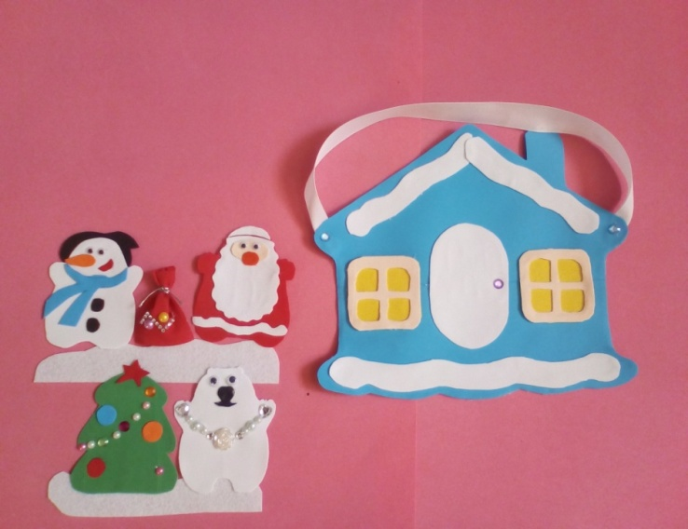

В заключении хочется сказать, что не каждая магазинная игра принесет Вашим детям пользу и доставит радость, но игра, созданная своими руками, уж точно не будет пылиться на полке!
Желаю всем творческих успехов и отличного настроения.

